Отчет проделанной работы 5 день
Малых Сергей 23П-1

1.ПОЛНОЕ РУКОВОДСТВО: АВТОМАТИЗИРОВАННОЕ И РУЧНОЕ ТЕСТИРОВАНИЕ ПРОГРАММЫ MASTER_FLOOR

РУЧНОЕ
ID | Название теста | Предусловие | Шаги | Ожидаемый результат | Приоритет
TC-01 | Запуск приложения | Приложение не запущено | 1. Запустить Master_floor.exe | Открывается главное окно со списком партнеров | HIGH
TC-02 | Загрузка списка партнеров | БД содержит данные | 1. Открыть приложение | Отображаются все партнеры с их данными | HIGH
TC-03 | Просмотр истории продаж | Выбран партнер | 1. Нажать "История реализации"  2. Выбрать партнера | Отображаются все продажи партнера | HIGH
TC-04 | Двойной клик по партнеру | Список загружен | 1. Дважды кликнуть по партнеру | Открывается окно с деталями партнера | MEDIUM
TC-05 | Добавление партнера | Приложение открыто | 1. Нажать "Добавить партнера" | Открывается форма добавления | MEDIUM
TC-06 | Пустая БД | БД не содержит данных | 1. Открыть приложение | Отображается пустой список | LOW
TC-07 | Ошибка подключения к БД | SQL Server отключен | 1. Отключить SQL Server  2. Запустить приложение | Показывается сообщение об ошибке | HIGH

Загрузка списка партнеров

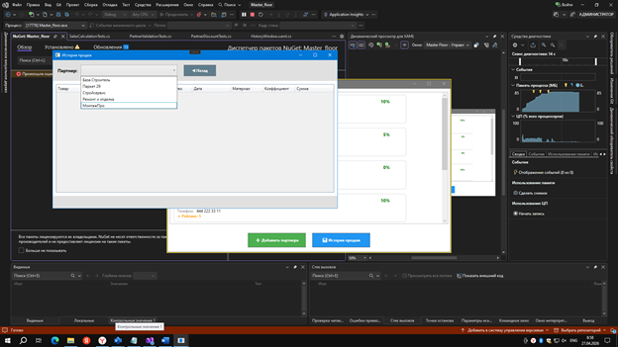

Просмотр истории продаж
- 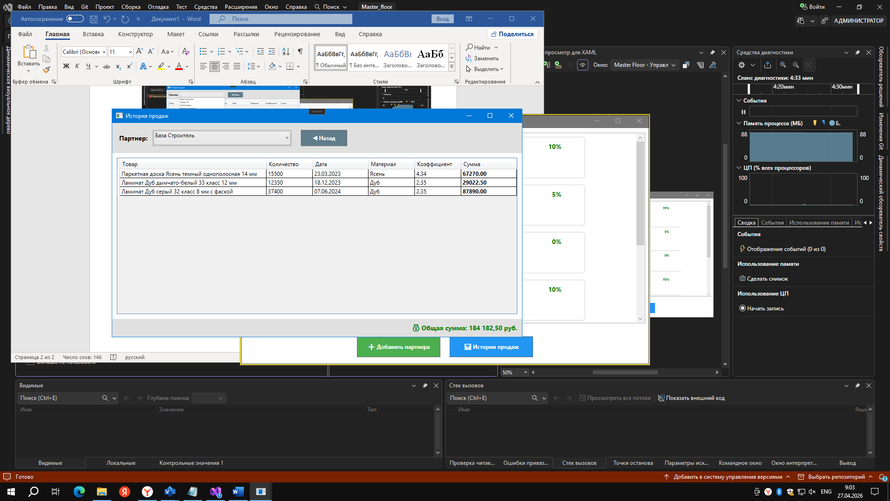
АВТОМАТИЗИРОВАННОЕ ТЕСТИРОВАНИЕ
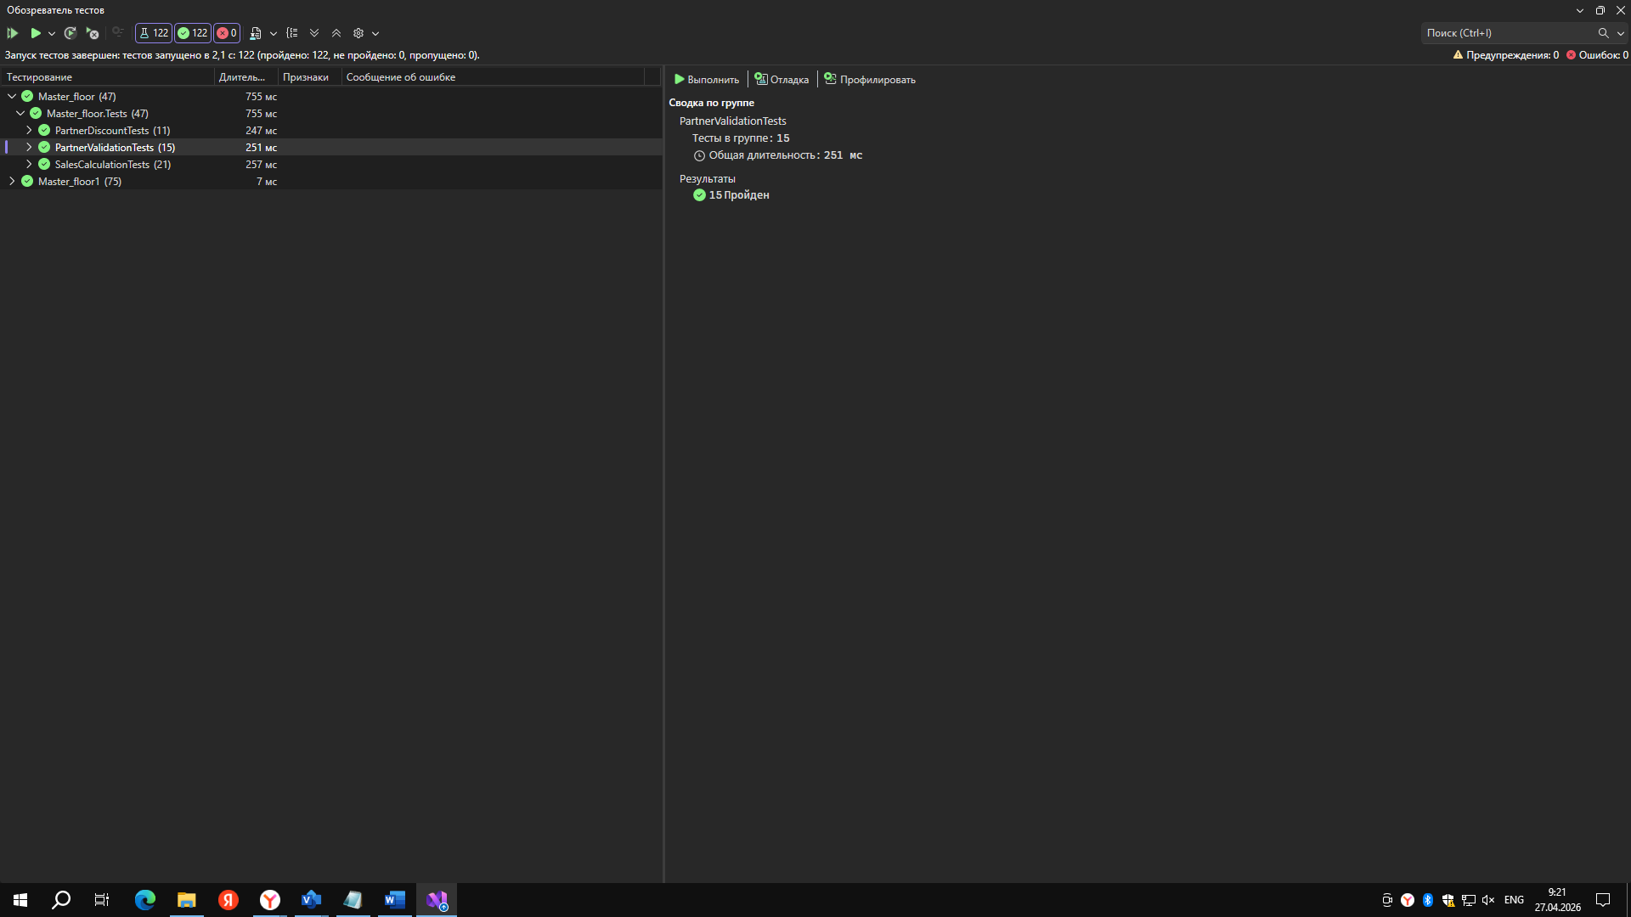
БЛОК СХЕМЫ
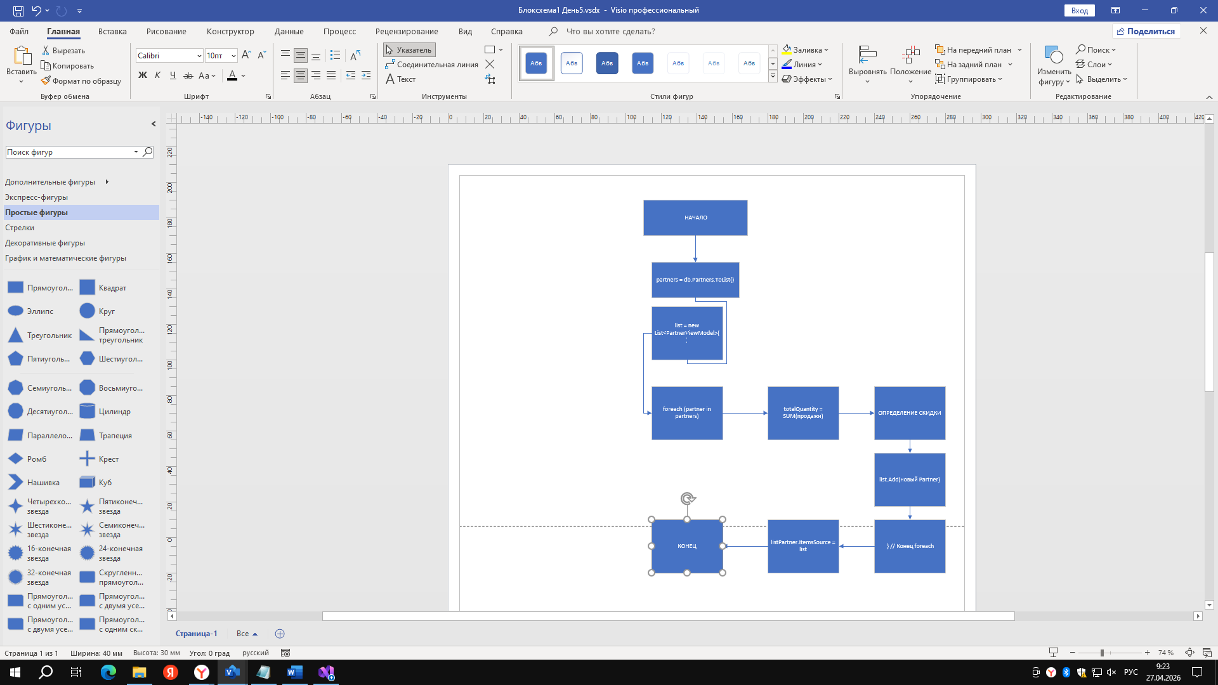
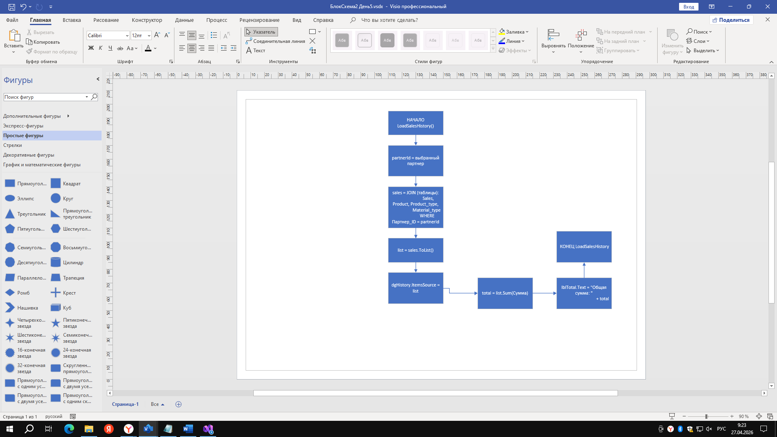
Установка и настройка ОС
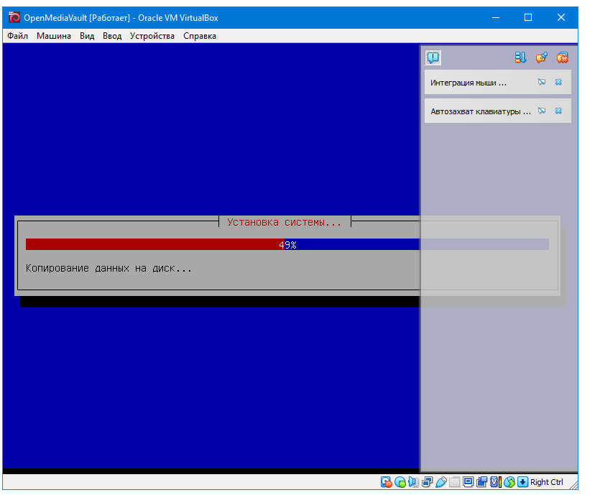
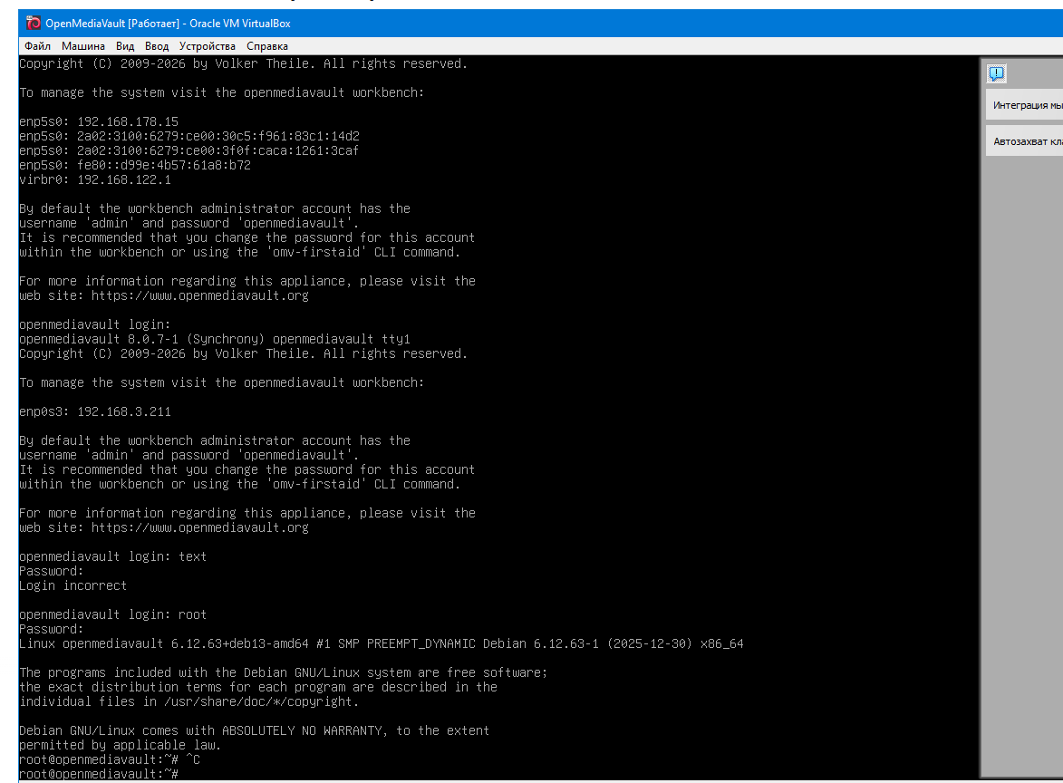
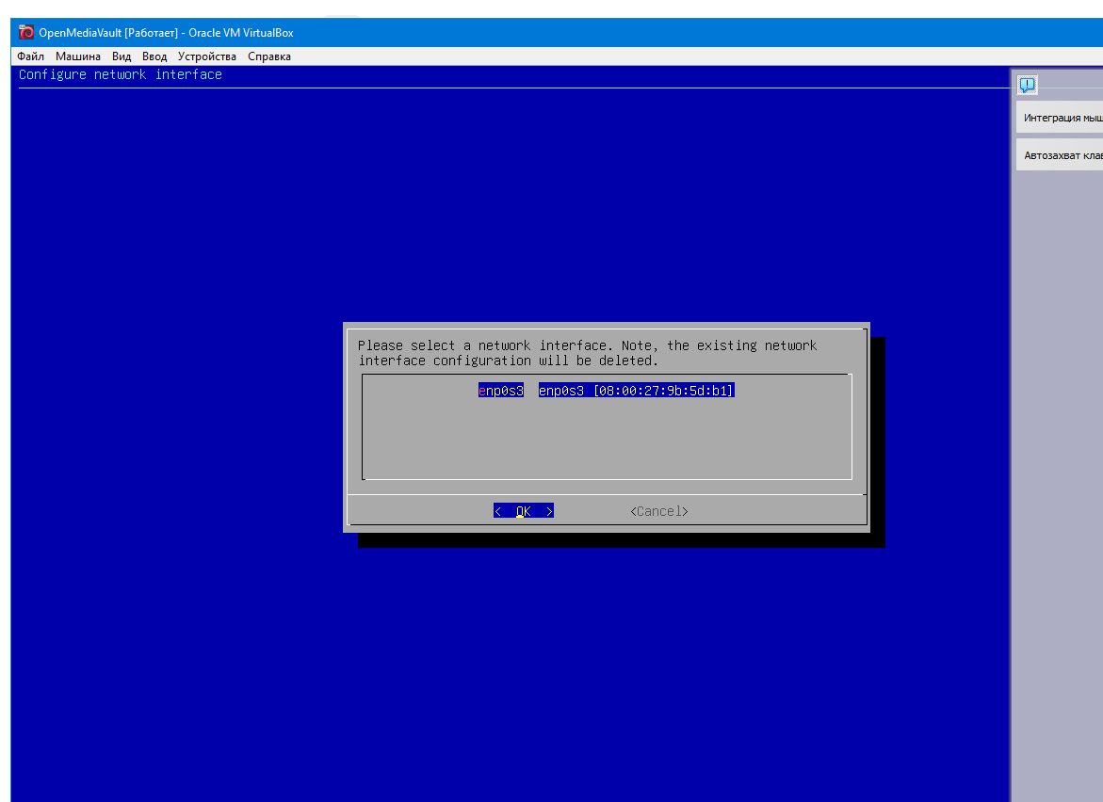
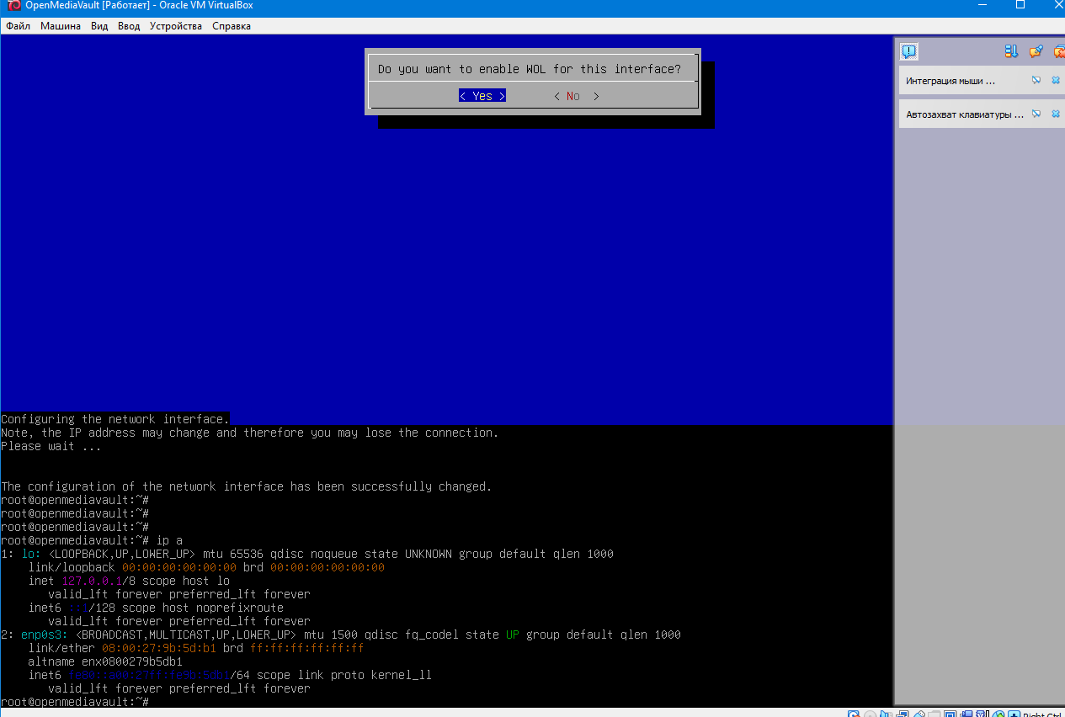
Руководство пользователя представлено в отдельном документе
Сравнительная характеристика гостевых ОС
Параметр | РЕД ОС (Russian ED OS) | Windows (10/11) | Linux (Ubuntu/Debian/Fedora)
Базовая платформа | Linux-совместимый дистрибутив | Проприетарная ОС от Microsoft | Семейство свободных ОС на базе ядра Linux
Целевая аудитория | Организации, госсектор, задачи, требующие импортозамещения и высокой безопасности | Широкий круг пользователей: от домашних ПК до корпоративного сегмента | Разработчики, IT-специалисты, энтузиасты, серверы, научные вычисления
Стоимость и лицензия | Бесплатна (но может потребоваться платная техподдержка для юрлиц) | Платная (требуется покупка лицензии). Есть trial-версии | Бесплатна (Open Source), за исключением некоторых корпоративных дистрибутивов (RHEL)
Установка в VirtualBox | Поддерживается. Для оптимальной работы могут потребоваться драйверы и гостевые дополнения. Процесс описан на сайте производителя | «Работает из коробки» с поддержкой Guest Additions. Установка стандартная и очень простая | «Работает из коробки» с поддержкой Guest Additions. Установка проста, но требует выбора дистрибутива
Удобство для новичка | Среднее. Интерфейс намеренно похож на старые версии Windows, что упрощает адаптацию. Однако некоторые технические шаги (разметка диска, настройка драйверов) могут быть сложными | Высокое. Интуитивно понятный интерфейс, огромное количество обучающих материалов и привычное окружение для большинства пользователей | Среднее (зависит от дистрибутива). Современные версии (Ubuntu, Fedora) стали гораздо удобнее, но для решения некоторых задач потребуется работа с командной строкой
Доступность ПО («Магазин приложений») | Развивается. В версии 8 появился «Магазин приложений» с более чем 170 программами, прошедшими проверку. Есть базовый офисный пакет «из коробки» | Огромная. Крупнейший каталог коммерческого, условно-бесплатного и freeware ПО. Отличная совместимость с профессиональным софтом (Adobe, AutoCAD, MS Office) | Очень хорошая. Центры приложений (Ubuntu Software, GNOME Software) с тысячами бесплатных программ. Легко устанавливать ПО из репозиториев
Игры и мультимедиа | Низкая. Система не оптимизирована для игр и сложных мультимедийных задач. В первую очередь офисный инструмент | Высокая. Подавляющее большинство игр и профессиональных приложений для работы с видео/графикой создаются именно под Windows. Отличная поддержка драйверов видеокарт | Средняя. Ситуация улучшается (Steam, Proton), но многие игры всё еще не имеют нативной поддержки или требуют танцев с бубном. Некоторые профессиональные мультимедийные пакеты отсутствуют
Безопасность и защита | Очень высокая. Система сертифицирована ФСТЭК России. Включает поддержку ГОСТ-алгоритмов шифрования, электронной подписи и мандатный доступ к файлам | Средняя (при должной настройке). Является основной целью для вирусов и малвари из-за своей распространенности. Требует установки антивирусов и регулярных обновлений | Высокая (базово). Меньшее количество вирусов в дикой природе. Строгая политика безопасности и разделение привилегий. Но уязвимости тоже существуют и исправляются обновлениями
Производительность в гостевой системе | Хорошая. Как и другие Linux-системы, РЕД ОС довольно легковесна и быстро работает в виртуальной среде | Хорошая. Современные версии Windows требуют значительных ресурсов (ОЗУ, CPU), но при их выделении работают стабильно. Поддержка аппаратной виртуализации позволяет достичь «почти нативной» скорости | Отличная. Обычно требует меньше ресурсов, чем Windows. Отлично масштабируется. Многие дистрибутивы предлагают легковесные версии для слабых машин
Поддержка и сообщество | Ограничена (в основном профессиональная поддержка от «Ред Софт» для юрлиц). Сообщество пользователей находится в стадии формирования | Огромное. Миллионы пользователей и разработчиков по всему миру. Легко найти решение любой проблемы | Огромное. Активное мировое сообщество разработчиков и пользователей. Множество форумов, вики и статей

